ПРИЛОЖЕНИЕ № 2
к документации об открытом аукционе № 1А/22 от « 15 » марта 2022 г.
ГРАФИЧЕСКАЯ ЧАСТЬ
ЛОТ № 1
г. Кемерово, просп. Кузнецкий, Кузнецкий мост, опоры контактной сети

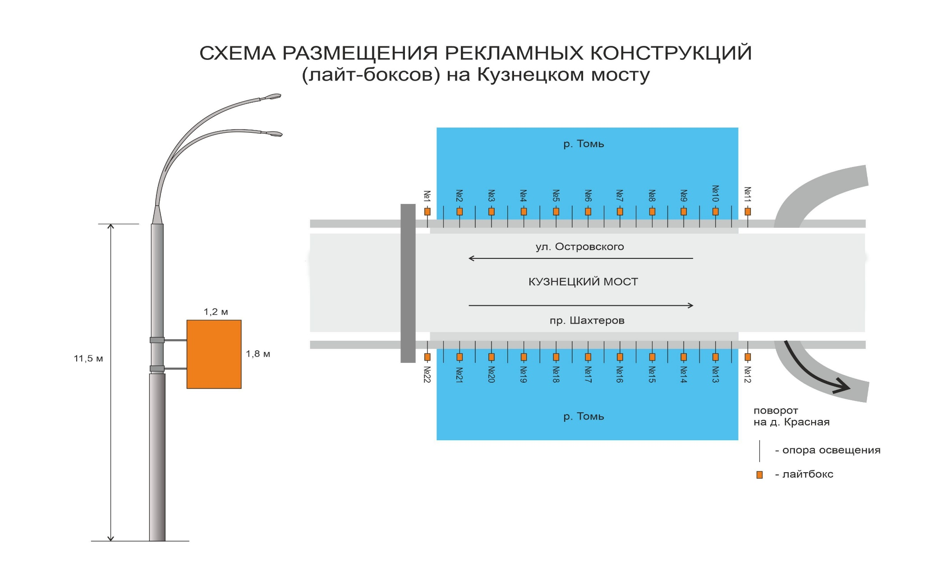

Фрагмент публичной кадастровой карты города с указанием места установки и объекта на котором предполагается разместить рекламные конструкции (лайтбокс – 22 шт.)

